**Skånsk ålamacka De Luxe**

2

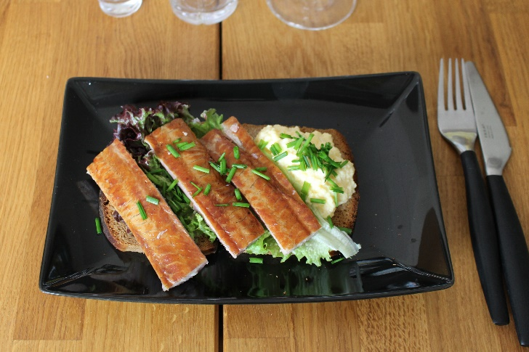

5 portioner.

**Ingredienser:**

**Ca 500 g flatröktål**

**5 msk smör**

**sallad**

**5 st. skivor grovtbröd**

**3 st. ägg**

**lite grädde**

**gräslök**

**salt & peppar**

**Fortsättning sidan 2.**

**Sidan 3.**

**Gör så här.**

272**11001.** Bred smör på 5 skivor mörkt bröd.

**2.** Rör ihop ägg, grädde och eventuellt lite riven muskotnöt. Vispa inte men rör så allt blandas ordentligt.

**3.** Smält smöret, sätt plattan på medelvärme och häll i äggblandningen.

**4.** Rör om medan äggröran stelnar tills den blir grynig som köttfärssås ungefär. Sänk ev. värmen mot slutet.

**5.** Lägg den varma äggröran på brödet, strö lite flingsalt över och dra några drag med pepparkvarnen.

**6.** Lägg ålfiléerna ovanpå och strö dill eller gräslök över (se bilden).

**7.** Eller lägg dem vid sidan av och garnera bara äggröran.

**8.** Servera gärna en sallad till.

0S

2